NMC12月例会報告
1．日時： 2008年12月10日(水)18:30~20:15 (12月例会)＆20:25~21:45忘年会)
2. 会場： 中央区堀留区民館＆黒瓢箪(居酒屋)
3．参加者： 15名(この日は、あいにく雨で参加者が少なかった)
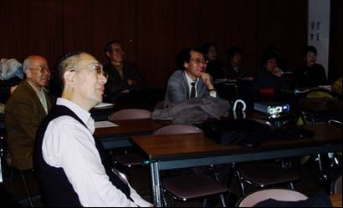
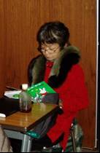
4 内容： (１)月例会は、旅行に最適の乾期の11/22(土)～30(日)に出かけ、帰国したばかりのｱｼﾞｱ･ﾋﾞｼﾞﾈｽ研究会のﾗｵｽ(ﾊﾉｲ経由)視察旅行について、旅行参加者(13名)が旅行中にﾃﾞｼﾞｶﾒで撮影した写真を大型ｽｸﾘｰﾝに投影しながら説明した。ﾗｵｽは、人口600万人。首都ﾋﾞｴﾝﾁｬﾝ(60万人)には信号機が少しあるが、世界遺産都市ﾙｱﾝﾊﾟﾊﾟｰﾝとﾊﾟｰｸｾｰには、信号機がなく、舗装道路・橋もなく、裸足で歩いている子供が多くいた。(昭和20年代の地方都市のよう。) しかし、市場は豊富な種類の野菜や魚で溢れており、物価は著しく安い。米１Ｋgが6,000kip(1万円=160,000kip)、按摩がﾎﾃﾙで1時間450円といった様子だ。これに対し、人口が8,000万人を超えたﾍﾞﾄﾅﾑの首都ﾊﾉｲ(370万人)は、15年前にｱｼﾞｱＢ研の旅行で出かけた時に較べ、有名なﾊﾞｲｸに加えて自動車が多くなり、渋滞で空気が悪くなっていた。(光化学ｽﾓﾂｸﾞや公害問題で騒がれていた昭和45年頃の東京のよう。)ﾊﾉｲとﾎｰﾁﾐﾝ･ｼﾃｲｰでは、日本の援助で地下鉄建設の計画があるという。物価も15年前に比べ、格段に高くなっていた。とはいえ、日本に比べると、まだ1/4～1/6といったところだろう。東南ｱｼﾞｱから帰国すると、人間の幸せとは何だろうかといつも感じ、元気を貰ったような気がする。ﾋﾞｴﾝﾁｬﾝが、ﾊﾉｲのような渋滞が起きる前に、日本が援助して公害対策や交通網の整備をすれば、必ずや喜ばれるだろう。(視察旅行の詳細は、後日、ｱｼﾞｱB研で、冊子に纏められる予定) （２）忘年会は、雨の中を場所を近くの居酒屋「黒瓢箪」に移し、大いに飲み、食べて、盛り上がった。(文責：Ken、写真：Tomo）
